Secretaria Municipal de Educação
E.M.E.B. Professor Vitoldo Alexandre Czech
Diretora: Lucélia Aparecida Gabrielli
Assessora Pedagógica: Maria Claudete T. Gervásio
Assessora Administrativa: Rosane Eva Bucco
Professora: Gislaine Guindani
Disciplina: PROSEDI 2º vespertino.

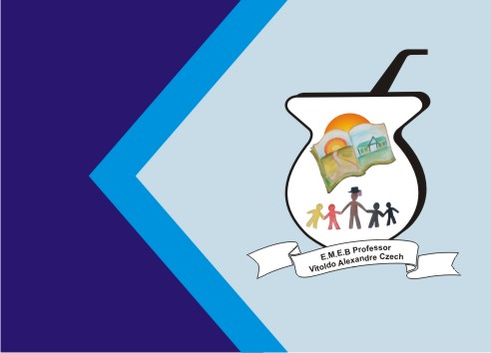

SEQUÊNCIA DIDÁTICA – BRINCADEIRAS E JOGOS – 12/10/20 á 16/10/20
1º ETAPA: CONVERSA INFORMAL ENTRE A FAMÍLIA, SOBRE OS DIREITOS E DEVERES DAS CRIANÇAS. ABAIXO SEGUE ALGUNS EXEMPLOS DOS DIREITOS E DEVERES, ONDE AS CRIANÇAS PODEM LER E CONVERSAR SOBRE ELES COM SEUS RESPONSÁVEIS.

DIREITOS
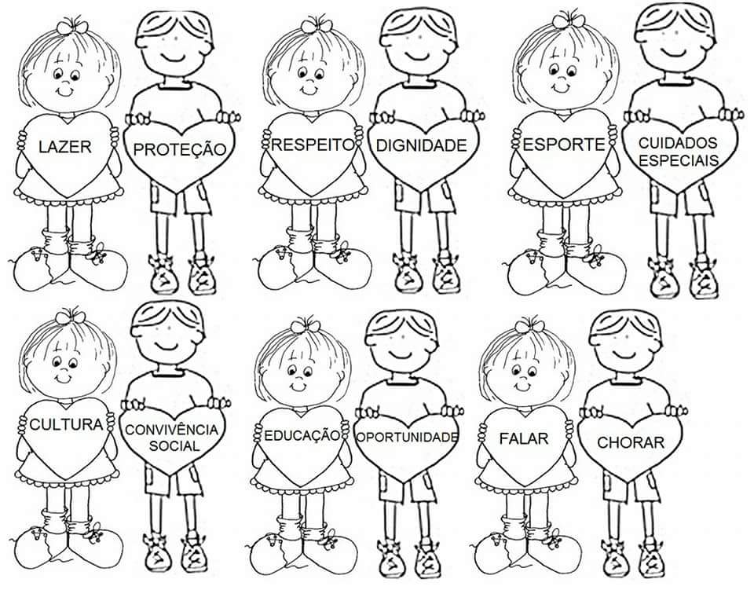

DEVERES
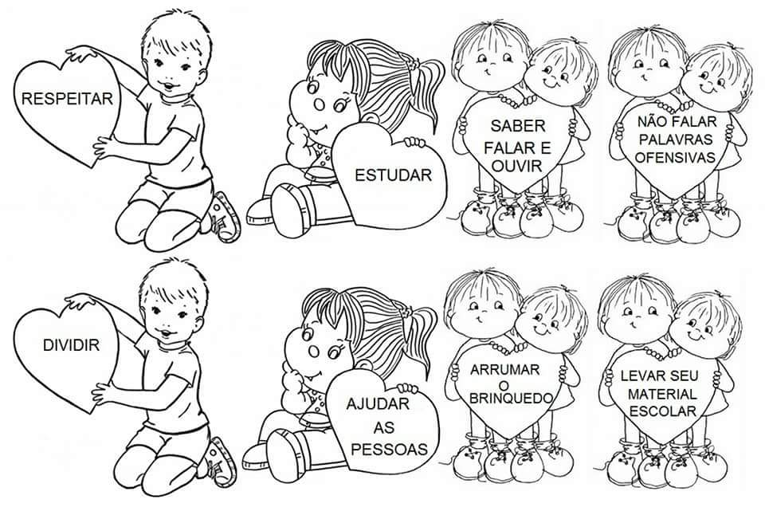
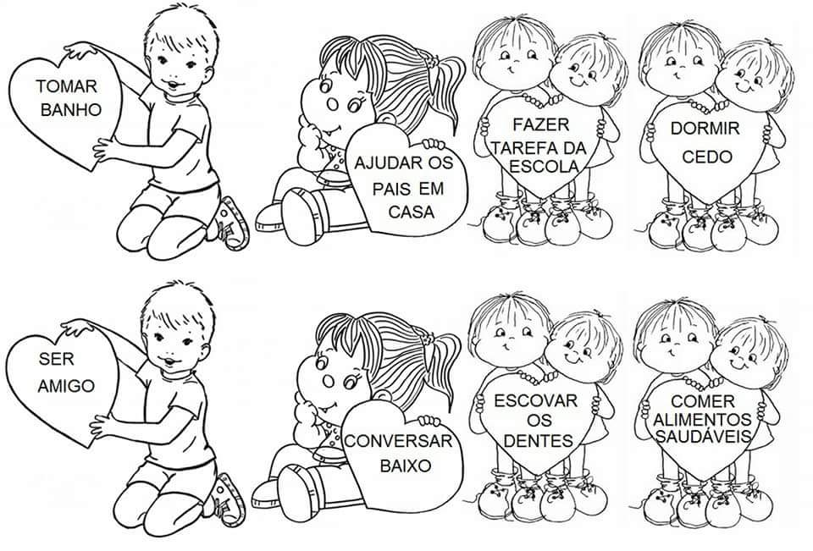
2º ETAPA: APÓS PINTAR TODOS OS DIREITOS E DEVERES, RECORTE TODOS INDIVIDUALMENTE, EM SEGUIDA EMBARALHE TODOS EM UMA MESA, EXPOSTOS COM A IMAGEM VISÍVEL. VOCÊ PEGARÁ UMA IMAGEM POR VEZ, SEPARANDO OS DIREITOS E DEVERES.
DEPOIS PODE COLOCAR EM UM ENVELOPE, OU COLAR EM UMA FOLHA, E REALIZE SEMPRE QUE PUDER A LEITURA COM OS SEUS FAMILIARES, POIS OS DIREITOS E DEVERES SÃO MUITO IMPORTANTES.
3º ETAPA: LEMBRANDO DA IMPORTÂNCIA DO DIREITO DO LAZER, CONVIDE SEUS FAMILIARES PARA BRINCAR COM VOCÊ, FICA AO SEU CRITÉRIO ESCOLHER UMA BRINCADEIRA. NÃO ESQUEÇA DE MANDAR UMA FOTO DESSE MOMENTO.

BOA ATIVIDADE! SAUDADES.

